Mercredi 12 décembre 2007
à 18 heures
Salle de l’Abbé Féraud (Centre Desmichels)
Place Général de Gaulle
DIGNE les BAINS

LES SPORTIFS SONT-ILS TOUS DOPES ?
Société actuelle et culte du résultat
Faut-il être moribond pour gagner le Tour de France?
Le scandale des autorisations d' usage à des fins thérapeutiques(AUT)
Sortir de cette impasse

INTERVENANTS :
Christophe BASSONS, cycliste professionnel qui a quitté le peloton parce qu'il refusait le dopage,

Nicolas LEBRUN, Champion du Monde de triathlon, fondateur de Athl'Ethique,

Patrick GOURE, médecin du Centre Médico Sportif (CMS),

Alain DEMOULIN, président du Comité Olympique 04

Pascal HAUDICOT, entraîneur et préparateur physique du CMS,

Françoise PUTZ, kinésithérapeute
,
Pierre ROSSI, spécialiste des huiles essentielles

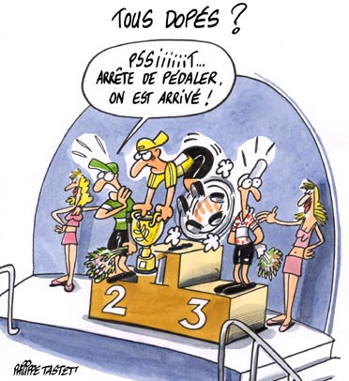
Nos partenaires : le CDOS, la DDJS, la DRJS, la Préfecture, le Conseil Général 04, la Mairie de DIGNE les BAINS,

